Leden aanmeldformulier
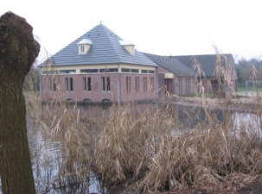

Vrienden van de Perekker

Ja, ik wil vriend worden, ik steun
Vrienden van de Perekker met een bedrag vanaf € 15,= per jaar.

Naam:
Straat:
Huisnummer: Postcode:
Woonplaats:
Telefoonnummer:
E-mailadres:
Bankrekening nummer: (IBAN)

Ik ontvang graag enkele malen per jaar de nieuwsbrief van Vrienden van de Perekker
met actualiteiten, nieuws en activiteiten in en rondom het
Educatief Natuurcentrum Perekker.
Daarnaast word ik uitgenodigd voor de jaarlijkse avond voor de
Vrienden van de Perekker.

Stichting D’n Eik gaat zorgvuldig om met uw persoonsgegevens. Wij gebruiken ze om u te informeren over onze activiteiten. Wilt u de gegevens die wij hebben vastgelegd, wijzigen of heeft u vragen, mail naar: stichtingdneik@gmail.com.
Lees onze privacyverklaring op de website www.stichtingdneik.nl

DOORLOPENDE MACHTIGING SEPA

Naam incassant : Stichting D’n Eik
Adres incassant : Mezenlaan 22
Postcode incassant : 5427 SL
Woonplaats incassant : Boekel
Incassant Id : NL18ZZZ17152615000

Kenmerk machtiging:……………….. (in te vullen door de incassant)

Door de ondertekening van dit formulier geeft u toestemming aan Stichting D’n Eik om één keer per jaar een incasso-opdracht te sturen naar uw bank om het hieronder vermelde bedrag van uw rekening af te schrijven overeenkomstig de opdracht van Stichting D’n Eik.
Als u niet akkoord bent met deze afschrijving kunt u deze laten terugboeken. Neem hiervoor binnen acht weken na afschrijving contact op met uw bank.

Bedrag: € …………………….
Het bedrag is bestemd als donatie voor de
Vrienden van De Perekker.
Naam:………………………………………………………………

Adres:………………………………………………………………

Postcode:……………… Woonplaats:……………………………..

Rekeningnummer(IBAN):………………………………………….

Plaats en datum:…………………………………………………….
Handtekening :

